Департамент образования Администрации Орджоникидзевского района г. Екатеринбурга

Муниципальное бюджетное дошкольное образовательное учреждение детский сад № 76

_____________________________________________________________________________

620057, г. Екатеринбург, пер. Замятина, 34а, пер. Замятина, 36а, т. 3002798, 3006696

Методическая разработка события для педагогов

Проект - «Сельскохозяйственная техника»

воспитатель 1 КК Решетникова Ирина Витальевна

Екатеринбург 2023г

**Проект «Сельскохозяйственная техника»**

Участники проекта : воспитатель ,дети 6-7 лет ,родители.

Тип проекта:

по составу дошкольников - групповой

по целевой установке – познавательно – творческий

Продолжительность: среднесрочный.

Проблемы:

1. У дошкольников нет четких представлений о разнообразии сельхозтехники
2. Не сформированы знания о видах тракторов и уборочных машинах в сельском хозяйстве.

Цель:

Расширить представления детей о сельскохозяйственной технике.

Задачи:

1. Пробудить интерес к предлагаемой деятельности;

2. Расширить представления о сельхозтехнике;

3. Развивать связную речь, закрепить умение образовывать прилагательные от существительных;

4. Воспитывать интерес к сельским профессиям, способствовать чувству любви к деревенской жизни, ее красоте, природе.

Актуальность проекта:

Проект является великолепным средством для интеллектуального развития детей, обеспечивает интеграцию образовательных областей.

Представления дошкольников о роли современной сельхозтехники в трудовой деятельности поверхностны. Дети не видят, как засевают и убирают урожай.

Данный проект поможет расширить представления ребят о труде взрослых, познакомить с некоторыми видами сельскохозяйственной техники, с профессиями: механизатор, тракторист, комбайнер.

Используемые технологии:

* Игровые;
* Здоровьесберегающие;
* Технология проектной деятельности;
* ИТК – технологии;
* Технология познавательной деятельности.

Методы и приемы:

* Практические (игровые);
* Консультации и родительское собрание;
* Конструирование;
* Сюжетно - ролевая игра.
* Дидактические средства: наглядный материал(книги, иллюстрации);демонстрационный материал( макет сельского хозяйства, животных, техники)
* Оборудование – Макет, проектор-ноутбук

Планируемые результаты:

* Дети дошкольного возраста приобретут знания и представления о сельском хозяйстве и технике;
* Положительное отношение, уважение и чувство благодарности к людям, работающим в сельской местности.

План проекта:

* Подобрать информацию, используя методическую и детскую литературу, интернет – источники;
* Собрать макет – игру;
* Провести ряд мероприятий по теме проекта;
* Организовать игровую деятельность и выставку работ детей.

I. Подготовительный этап реализации проекта:

* Подбор познавательной ,методической литературы;
* Подготовка атрибутов для деятельности;
* Подбор дидактических игр, упражнений;
* Подбор иллюстрационного, видео – материала;
* Подготовка материала для создания макета;
* Подготовить все необходимое для творческой и изо. деятельности родителей и детей.

II. Основной этап реализации проекта:

* + Беседа о сельском хозяйстве( «Труд людей в селе», «О людях, работающих на сельскохозяйственной технике», «Для чего нужны профессии»,) о технике и ее видах( трактор, комбайн ,стогомет, борона, сеялка, сенокосилка, плуг);
  + Проведение с дошкольниками дидактических, подвижных игр(«Доскажи словечко», «Отгадай профессию», «Колесо историй», «Посылка», «Трактористы»);
  + Рассматривание иллюстраций «Мое село», «Трактор в деревне»;
  + Разучивание стихов («Механизатор», С. Михалков «Кем быть», Д. Кедрин «Бабье лето», прослушивание песен («Урожайная», «Антошка») по теме этого проекта;
* -Развитие речи (Чтение рассказов М. Глинская «Хлеб», Л. Шульпяков «Моя счастливая деревня», пословицы, поговорки, загадки);
* Занятие с детьми по конструированию, по изобразительной деятельности (рисование);
* Театрализованная игра: «Как мужик корову продавал»;
* Взаимодействие с родителями ( помощь в подготовке иллюстраций и фотографий « Профессии села»).

III Заключительный этап реализации проекта:

* Выставка работ дошкольников подготовительной группы;
* Макет «Виды сельхозтехники»;
* Подведение итогов реализации проекта, опрос удовлетворенности детей и родителей.

Результаты проекта:

У детей дошкольного возраста появился интерес к данной теме. Дети приобрели знания и представления о сельской жизни, сельхозтехнике и профессиях. Разучили стихи, познакомились с новыми поговорками, пословицами, загадками. Прочитав художественную литературу, дети усвоили, как нужно бережно и уважительно относится к продуктам и трудовой деятельности в сельском хозяйстве. В ходе проекта дошкольники задумались о важности профессий, жизни людей в деревнях и селе. В процессе работы установилось укрепление детско – родительских отношений. Поставленные задачи выполнили.

Список литературы:

В. Деркунская Проектная деятельность дошкольников. Учебно – методическое пособие.- М: Центр педагогического образования,2012-165с

Печерская А.Н. Хрестоматия. - М.:ООО «Русское слово – учебник»,2017-472с.

Шорыгина Т.А., Беседы о профессиях. Методическое пособие,- М.:Т Ц Сфера, 2014- 128с

Голицина Н.С. Конспекты комплексно-тематических занятий. Интегрированный подход.- М.: Издательство СКРИПТОРИЙ 2017-568с.

Коломийченко Л.В. Дорогою добра. Занятия для детей 6-7 лет по социально-коммуникативному развитию и социальному воспитанию.- М.:Т.Ц Сфера, 2018-320с.

Лыкова И. А. Конструирование в детском саду. Учебно- методическое пособие.- М.: ИД «Цветной мир», 2017-192с.

Давыдова Т.Н. Рисуем транспорт . - М.: Издательство «СКРИПТОРИЙ» 2013-112С.

Кудишин И.В. Большие машины» - М.:РОСМЕН, 2014.

Приложение:

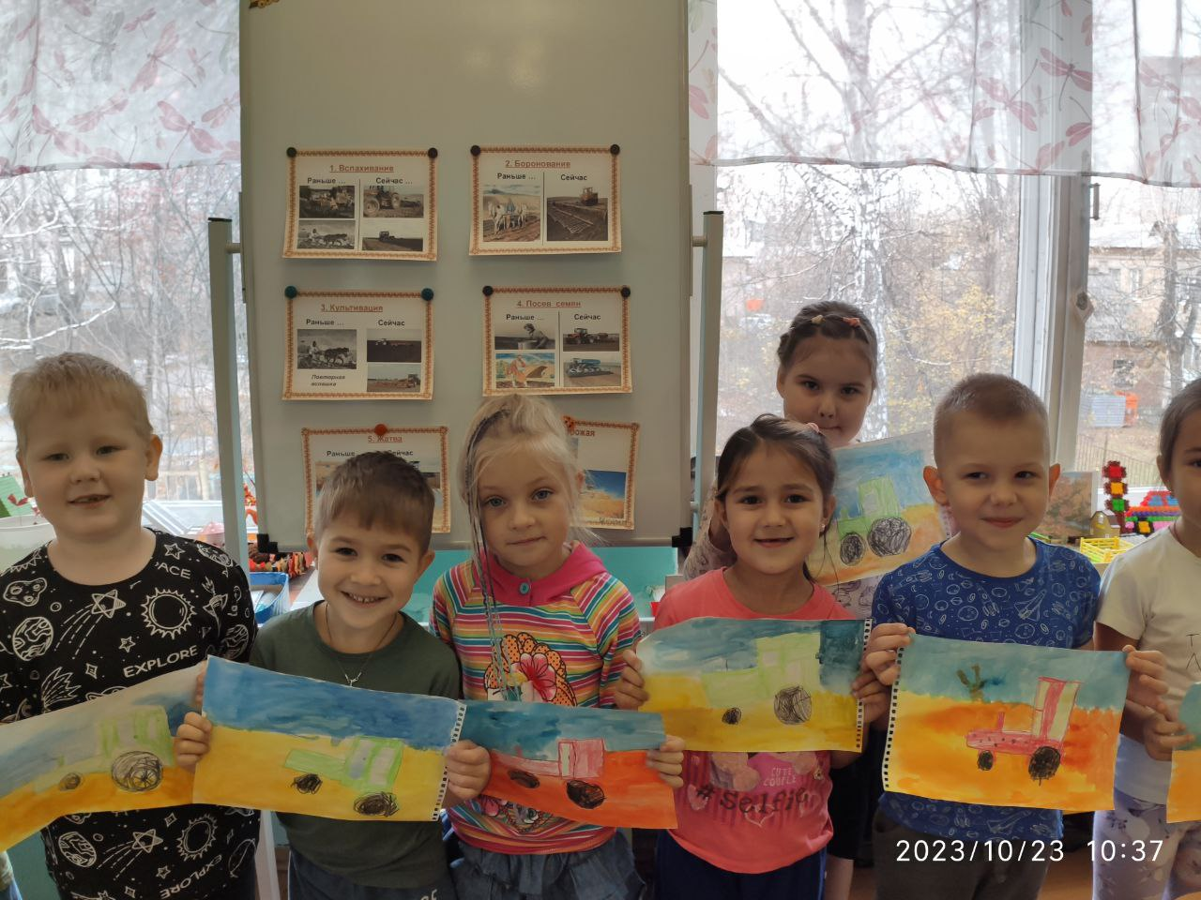

Изобразительная деятельность «Трактор в поле»

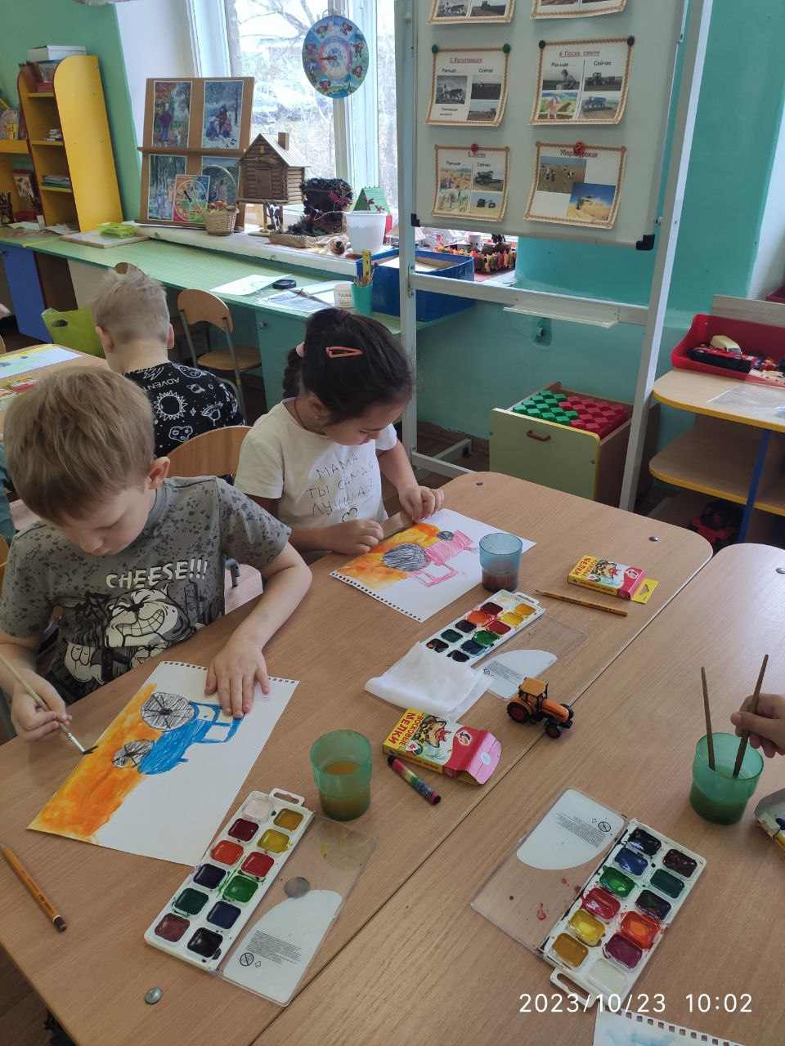

Макет – игра «Сельское хозяйство»

( выполнено совместно с родителями группы)

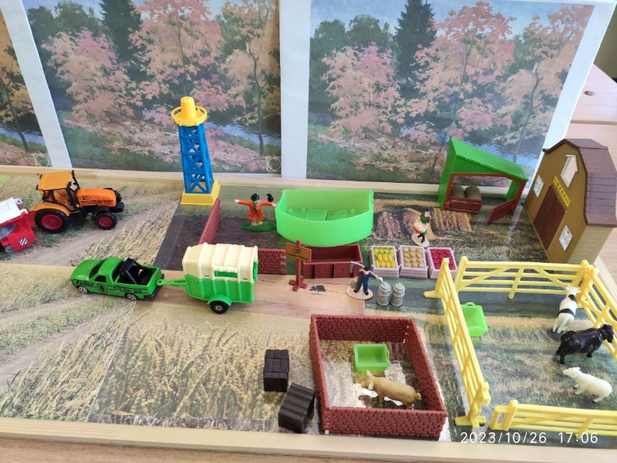

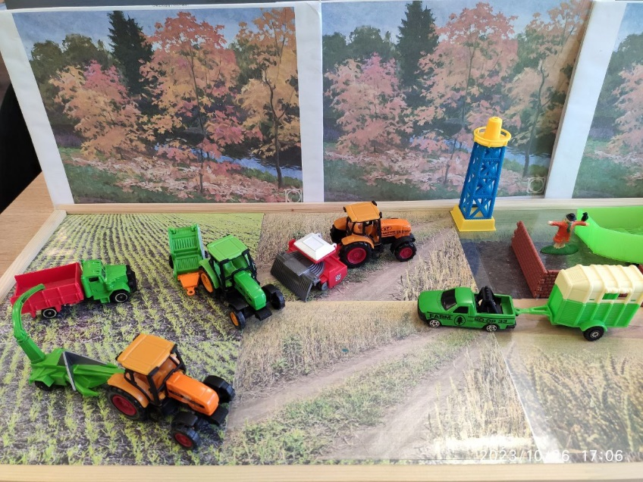

Гараж для техники

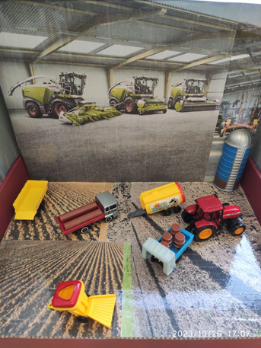

Конструирование по макету «Трактор»

